**Mark Ⅰ** [发表评论(0)](http://www.techcn.com.cn/index.php?comment-view-140671.html)[编辑词条](http://www.techcn.com.cn/index.php?doc-edit-140671.html)

1944年 首台自动按序控制计算器——Mark Ⅰ

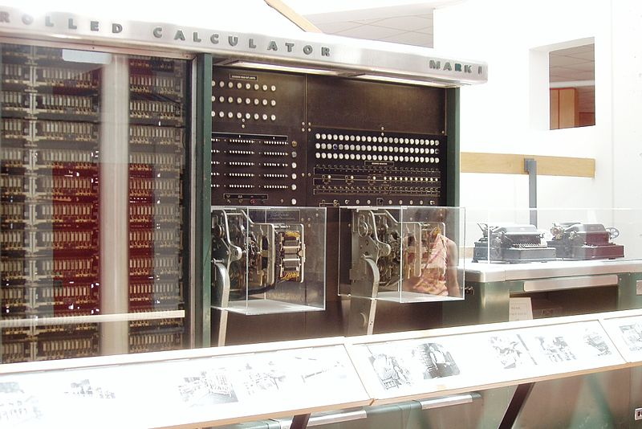

●Mark Ⅰ——自动按序控制计算器  
    Howard H. Aiken完成"ASCC Mark I”(自动按序控制计算器 Mark I ，Automatic Sequence -- Controlled Calculator Mark I)，亦称“Haward Mark I”。这部机器有51尺长，重5顿，由 750,000部份合并而成。它有72个累加器，每一个有自己的算术部件，及23位数的寄存器。

目录

* • [马克一号（Mark I）](http://www.techcn.com.cn/index.php?doc-view-140671.html#1)
* • [世界上第一台大型自动数字计算机Mark I的设计者](http://www.techcn.com.cn/index.php?doc-view-140671.html#3)
* • [英国VS美国：谁是科技巨人](http://www.techcn.com.cn/index.php?doc-view-140671.html#5)
* • [相关链接](http://www.techcn.com.cn/index.php?doc-view-140671.html#7)
* • [参考文献](http://www.techcn.com.cn/index.php?doc-view-140671.html#9)

[[显示部分][显示全部]](javascript:void(0);)

马克一号（Mark I）[编辑本段](http://www.techcn.com.cn/index.php?doc-editsection-140671-1.html)[回目录](http://www.techcn.com.cn/index.php?doc-view-140671.html" \l "section)

马克一号（Mark I）是美国第一部大尺度自动数位电脑，被认为是第一部万用型计算机。它的生产和设计者给它起的名字是Automatic Sequence Controlled Calculator（全自动化循序控制计算机，缩写为ASCC），马克一号是它的用户哈佛大学给它起的名字。

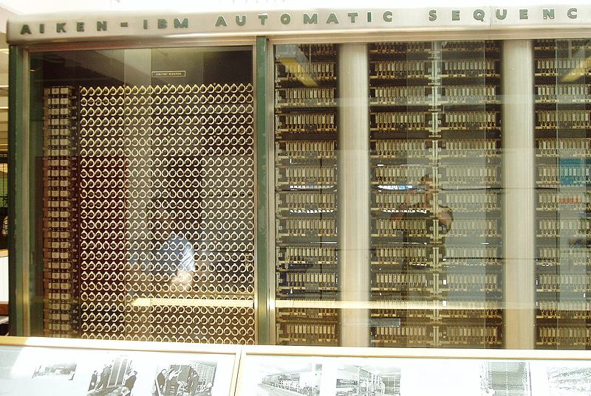

马克一号左面部份

这部机电式ASCC是由IBM的Howard H. Aiken所设计的，在1944年8月7日搬到哈佛大学。马克一号的特点为全自动运算。一但开始运算便无须人为介入。马克一号是第一部被实作出来的全自动电脑，同时与当年的其他电子式电脑相比它非常可靠。大家认为“这是现代电脑时代的开端”以及“真正的电脑时代的曙光”。

ASCC是由开关、继电器、转轴以及离合器所构成。它使用了765,000个元件以及几百哩长的电线，组装大小为16米(51呎)长，2.4米(8呎)高，2呎深。重达4500公斤(5短吨)。其基本计算单元使用同步式机械，所以它有一跟长15米(50呎)的传动轴，并由一颗4千瓦的马达所驱动。马可一号可以储存72组数据，每组数据有23位十进制数字。每秒可执行3次加法或是减法。一个乘法则须6秒，一个除法须15.3秒，计算一个对数或是一个三角函数需花费超过一分钟。



马克一号右面部份

马克一号借由打卡纸读取、执行每一道指令。它没有条件分支指令。这表示需要复杂运算的程式码会很长一串。循环的完成需利用打卡纸头尾相接的方式。这种程式码与资料分开放置的架构就是众所周知的“哈佛架构”。计算机先驱Grace Hopper是马克一号的程式设计员。

在捐赠仪式上，Aiken没有提到IBM对于设计与制造这部电脑的参与，IBM对此很不满，因此与Aiken分道扬镳。IBM将这部电脑命名为ASCC但随后哈佛大学与Aiken将它改为马克一号。 IBM之后去制造了另一部电脑SSEC。

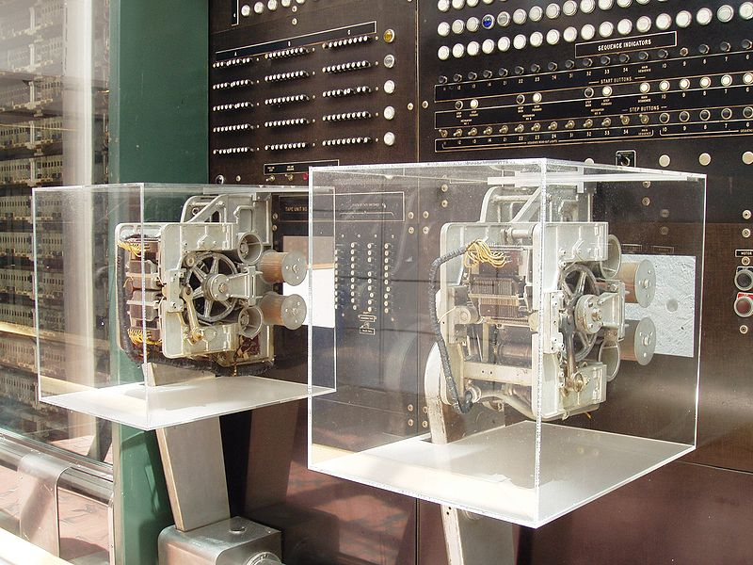

输出入控制单元

马克一号之后有马克二号(在1947年 或是 1948年)，马克三号/ADEC(1949年九月)以及哈佛马克四号(1952年)，全都是Aiken的工作成果。马克二号是马克一号的效能增进版，但也是由机电继电器所构成。马克三号部分采用电子元件，而马克四号就全部改用电子元件了，也就是固态元件。马克三号与马克四号使用磁鼓内存，马克四号同时也有使用磁芯内存。马克二号与马克三号搬到维吉尼亚州的Dahlgren基地给美国海军使用，马克四号留在哈佛大学并且给了美国空军使用。

马克一号最终还是被拆解了，但有一部分留在哈佛大学的Cabot Science Center。

世界上第一台大型自动数字计算机Mark I的设计者[编辑本段](http://www.techcn.com.cn/index.php?doc-editsection-140671-3.html)[回目录](http://www.techcn.com.cn/index.php?doc-view-140671.html" \l "section)

哈佛大学教授霍华德·艾肯(Howard Hathaway Aiken)因在20世纪40年代成功地研制出有深远影响的大型自动数字计算机Mark I而被首批授予计算机先驱奖。

[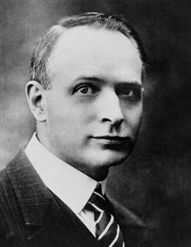](http://www.techcn.com.cn/uploads/200905/1242827314x8IeGaRW.jpg)**Howard Hathaway Aiken**

艾肯1900年3月8日出生在美国新泽西州的霍伯。肯(Hoboken，N．J．)，但在印第安那州首府印第安纳波里斯(Indianapolis， Indiana)长大。由于艾肯的家是一个单亲家庭，家境清贫，他高中就读于一所名为“阿森纳”的职高(Arsenal Technical High School)，白天上学，晚上在当地一家供电和供热的公司上12个小时的夜班，负责操作开关板。后来，职高校长知道了他的情况，就专门安排了一些考试，让艾肯通过后提前毕业。

毕业以后，艾肯来到威斯康辛州首府麦迪逊，在麦迪逊煤气和电力公司(Madison Gas & Electric Co．)找到一份工作，这份工作允许他同时在威斯康辛大学上学。1923年，艾肯大学毕业，取得电气工程学士学位，并立即被提升为公司的总工程师。 1928年，他离开原公司到西屋电气和制造公司，3年以后又转到密尔沃基的线材公司(Milwaukee Line Material Co．)。1933年，艾肯感到干电气这一行是选错了专业，于是下决心辞掉了工作，重返校园学习物理，这时他已33岁。艾肯先进了芝加哥大学，但很快转至哈佛大学，1937年和1939年先后取得硕土和博土学位。

艾肯的博士论文课题是“空间电荷传导的理论”(Theory of Space Charge Conduction)。这一课题的研究需要对非线性微分方程进行复杂的计算，而艾肯手头只有手摇台式计算机可用，常常为解一个方程而耗费大量时间，这导致他产生了研制自动计算机的想法。在深入研究了计算技术的先驱、英国数学家巴贝奇(Charles Babbage，1791—1871)工作的基础上，1937年艾肯提出了自动计算机的第一份建议书，即著名的文献“Proposed Automatic Calculating Machine”。在这份长达22页、而且是双面打印的文件中，艾肯提出了他的设计目标，也就是后来被称为Mark I的计算机的四个特征：

[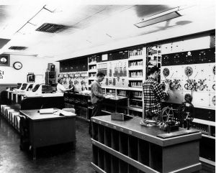](http://www.techcn.com.cn/uploads/200905/1242827534gCffyZXf.jpg)**Mark 3**

1．既能处理正数，也能处理负数。

2．能解各类超越函数，如三角函数、对数函数、贝塞尔函数、概率函数等。

3．全自动。即处理过程一旦开始，运算就完全自动进行，不需人的参与。

4．在计算过程中，后续的计算取决于前一步计算所获得的结果。

艾肯原指望从学校取得经费支持来研制他的计算机，但没有如愿，幸而得到商学院布朗教授(Ted Brown)和天文系夏伯利教授 (Harlow Shapley)的引荐，和IBM公司的老板沃森取得联系。有远见的沃森正致力于将IBM公司从单纯制造办公设备的公司转变为制造计算机的公司，因此对艾肯的计划给予了全力支持，于1939年3月签订了合作制造Mark I的协议。沃森把公司的主要技术骨干如莱克(Clair D．Lake，1888—1958)、哈密尔顿(Frank Hamilton，1898—1972)、杜菲(Benjamin Durfee，1897—1980)等都投入了这一项目，由莱克负责工作。

莱克是IBM公司的资深工程师，1915年就从汽车行业转至IBM公司，是一个出名的发明家。但由于第二次世界大战的爆发，艾肯被应征入伍，到位于 Yorktown的海军水雷战学校（Naval Mine Warfare School）任教官，只能断断续续地进行Mark I的开发工作。幸好有一天，一位有影响的、了解艾肯情况的海军高级军官遇见艾肯，惊诧地问他为什么在这里而不去研制Mark I？艾肯回答说，不是您下命令让我在这里工作的吗？这成了一个转机：几个小时以后，新的命令下达了，委任艾肯的海军计算项目的负责人，并立刻离开海军学校回哈佛大学工作。后来艾肯开玩笑地说，他是世界上唯一一位计算机的指挥官。

[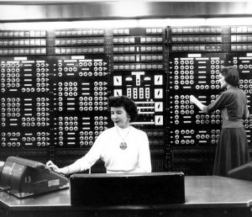](http://www.techcn.com.cn/uploads/200905/1242827503AZPmbbAG.jpg)**机器工作中**

经过艾肯和IBM公司长达5—6年的合作和努力(当然也包括难以避免的摩擦和碰撞)，Mark I终于在1944年5月完工并投入使用。它用了3 000多个电机驱动的继电器，是一个重达5吨的庞然大物造价高达50万美元(有的资料甚至说超过100万美)，其中IBM公司的投资占2／3，其余1／3 由海军资助。其核心是71个循环寄存器(rotating register，把运算中暂时保存操作数的设备叫做register就始于Mark工)，每个可存放一个正或负的23 bit的数字。数据和指令通过穿孔卡片机输入，输出则由电传打字机实现。其加法速度是300ms乘法速度是6 s，除法速度是11.4 s。这与现代计算机当然无法相比，即使与晚它两年诞生的世界上第一台电子计算机ENIAC相比也显得十分落后，但它却实实在在是世界上第一台实现顺序控制的自动数字计算机，IBM公司方面把它命名为ASCC，即Automatic Sequence Controlled Calculator，是计算技术历史上的一个重大突破。4个专家过去用3周时间才能完成的任务，在Mark I上只要19个小时就完成了。而且它非常可靠，每周工作7天，每天工作24小时，这是初期的电子计算机无法比拟的。

Mark I主要供海军舰船局(Bureau of Ships)用于计算弹道和编制射击表，也曾在曼哈顿计划中计算有关原子弹的问题。此外，它也为哈佛大学内外的科学家服务。例如，哈佛大学经济系的著名教授列昂杰夫(Wassily Leontief)在研究输入—输出分析中就曾用Mark I解各种线性方程问题。1949年，哈佛大学的计算实验室(这是1946年艾肯正式从海军退役重回哈佛大学后创建的，艾肯任主任直至他退休)年报，即著名的Annals of the Computation Laboratory of Harvard University，公布了19个数学表，都是Mark I的成果。尤其是在贝塞尔函数(Bessel Function)的计算上，Mark I发挥了巨大的作用，因此哈佛大学的数学家给Mark I起了一个亲切的称呼，叫做“贝茜”(Bessie)。1944年10月14日American Weekly周刊在报导Mark I时，把Mark I称做“超级大脑”(super brain)，说它能解物理、数学、原子结构等方面的各种问题，并且夸张地说，也许它还能解决人类起源这一难题。

Mark I工作到1958年才退役，现在还在美国被仔细地保存着。

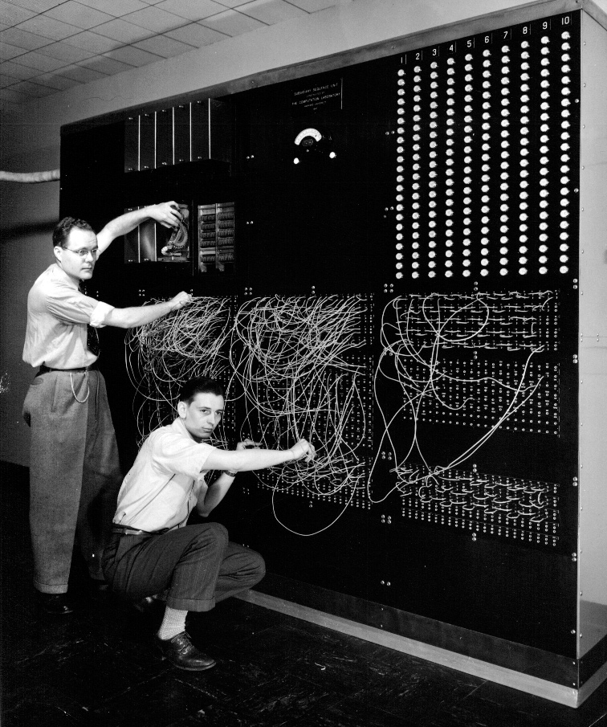

Mark I

继Mark I之后，艾肯又先后研制成MarkⅡ(1946年)、MarkⅢ(1950年)和MarkⅣ(1952年)，但IBM公司没有继续支持这些项目的开发。事情缘于在庆祝Mark I落成的典礼上，沃森受到冷遇，而且艾肯在致词中几乎把Mark I工成功的一切功劳归于自己，这使沃森万分恼怒，从而中止了对艾肯和哈佛大学的一切支持。MarkⅡ是为海军在弗吉尼亚州的Dahlgren试验场生产的，其可靠性在试验场经历了严格考验。据记载，1947年6月26日，舰艇主炮组的几门19型火炮齐发了19发，在震天动地的炮火声中，附近的MarkⅡ 没有一个继电器误动作，报告结论是炮轰对计算机的正常运行没有造成任何干扰，因此不需要任何特殊的保护措施。从MarkⅢ开始，艾肯开始采用电子元器件，其寄存器是由电子管电路组成的，数据和指令则放在磁鼓上，磁鼓容量为4350个16 bit的字以及约4000条指令。用户仍然是Dahlgren试验场。艾肯的最后一台计算机Mark Ⅳ则是为空军研制的。它加入了磁心移位寄存器和半导体二极管电路。有关Mark I到Mark Ⅳ的基本数据如表所示。（表格加不上）

[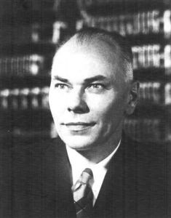](http://www.techcn.com.cn/uploads/200905/1242827325AM3Q033u.jpg)**Howard Hathaway Aiken**

在开发Mark计算机的同时，艾肯还致力于开展计算机的教育和培训。1947—1948学年，艾肯率先在哈佛大学开设了“大型数字计算机的组织”这一课程，其后不久又开设面向计算机的“数值分析”。在艾肯的努力下，哈佛大学成为在世界上最早引入计算机研究生课程教学与授予计算机硕士和博士学位的大学之一，艾肯本人共带出了15名博士生和更多的硕土生，这些人大多成为计算机领域早期的骨干力量，其中包括图灵奖和计算机先驱奖获得者“IBM／360之父”布鲁克斯(Frederick Phillips Brooks，Jr．)和“APL之父”艾弗逊(Kenneth Eugene Iverson)，以及在1994年同样获得计算机先驱奖的荷兰学者勃浴天(Gerrit A．Blaauw)。艾肯还主办了无数有关计算机的培训班、讨论班、学术研讨会，美国和世界各国的计算机学者都从中受益匪浅，对推动与促进计算技术的发展起了重要作用。有评论认为，艾肯在这些方面所作出贡献的意义甚至比他开发Mark计算机的意义还要大。

艾肯的著作不多，1951年他和他的同事编写出版了《电子计算和控制电路的综合》(Synthesis of Electronic Computing and Control Circuits)一书，是这方面的第一本专著。但由艾肯主编、由哈佛大学出版社出版的30卷《计算实验室年报》(Annals of Computation Laboratory)则是艾肯留下的极为珍贵的财富，其中包括详细介绍和描述Mark I—MarkⅣ的3卷年报，有关大型数字计算机和开关理论的4卷会议录，以及23卷的各种数学表。此外，艾肯还向海军舰船局、原子能委员会、空军、贝尔电话实验室、美国自然科学基金会NSF、美国煤气协会和爱迪生电气学会等递交过大量有关的技术报告，总数达到140卷，其数量之多、内容之丰富和深刻令人叹为观止。

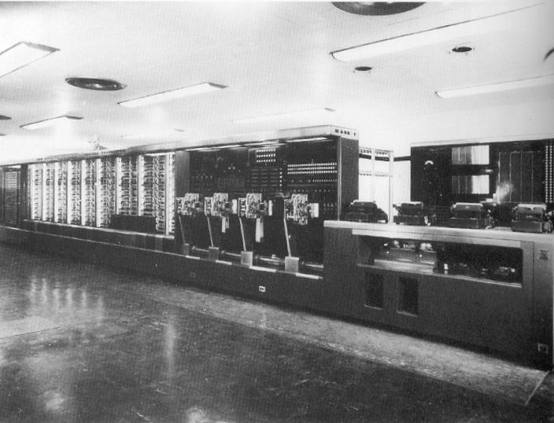

艾肯获得的荣誉与奖励很多。IEEE除了授予他计算机先驱奖外，还曾授予他John Prize奖和爱迪生奖。富兰克林学会授予他John Prize奖。海军授予他“杰出公众服务奖”(Distinguished Public Service Award)，空军则授予他“特等公民服务勋章”(Decoration for Exceptional Civilian Service)。他的母校威斯康辛大学授予他“杰出专业服务奖”(Testimonial of Eminent Professional Services)。法国和比利时政府也都授予艾肯以该国公民的最高荣誉称号或奖励(法国是Chevalier de Legion d’Honneur，比利时是Officer’s Cross of the Order of the Crown)。艾肯是美国艺术和科学院院士，也是美国研究院NSC在1946年建立的高速计算机委员会的首批成员之一。此外，他还是西班牙和瑞典的国家级学术机构的名誉顾问或外籍院士。

艾肯于1961年从哈佛大学退休，移居佛罗里达州的Fort Lauderdale，受聘担任迈阿密大学信息技术教授，帮助该校制定了计算机科学的教学大纲并设计了它的计算中心，同时还创建了他自己的公司，叫做 "Aiken Industries”，主要从事技术咨询。1973年3月14日，也就是刚度过他的73岁诞辰一个星期，艾肯于密苏里州的圣路易斯因突发心脏病去世。

英国VS美国：谁是科技巨人[编辑本段](http://www.techcn.com.cn/index.php?doc-editsection-140671-5.html)[回目录](http://www.techcn.com.cn/index.php?doc-view-140671.html" \l "section)

某些时候，美国人善于假他人之名上位，倘若你相信好莱坞电影里所说的，那么便是由美国发明了改变二战进程的密码机（实为德国人发明）。

事实上，许多我们认为是美国人发明的技术其实根本不是，而且许多美国的发明如果没有其他国家的协助恐怕也无法变为现实。

那么谁才是真正的巨人？是象征未来之地的美国，还是主宰微波领域的大不列颠？看来只有通过决斗才能一分胜负了。

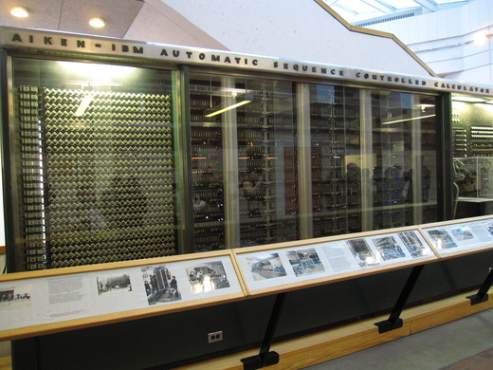

计算机

倘若查理斯·巴贝奇（Charles Babbage）建好了分析机，那么英国毫无疑问会是这个领域的赢家。他在1837年设计了今日机器的原型，世界第一台可编程计算机。

 然而直到 1930 年代，他的作品才变为现实，哈佛大学的霍华德·艾肯（Howard Aiken）受到巴贝奇的启发，始有 Harvard Mark I 的诞生。

麻省理工大学早些时候造出了微分机，它一台模拟计算机，而非通用计算机，它只擅长算术，因此我们将第一台通用计算机的名号授予 Harvard Mark I。

还有，如果没有英国人，计算机仍然只能做简单的事。阿兰·图灵（Alan Turing），一位剑桥大学的学者，1936年写著了一份影响深远的论文（论可计算数在判定问题中的应用），奠定了通用计算设备的基础。

综合考虑，我们认为双方战平：英国人是设计师，美国人将它变为现实。

个人电脑

这个领域上美国一路领先。威廉·肖克利（William Shockley），晶体管的共同发明人，于1956年创设了肖克利半导体实验室，一年之后他的手下干将离职并创建了仙童半导体。

 仙童和德州机器在当时就如同今日的 Intel 和 AMD。事实上，仙童的创始人罗伯特·诺伊斯（Robert Noyce）也是英特尔的创始人。英特尔发明了微处理器，并于1971年开始正式销售，于是1970年代早期的爱好者们便能开心的在车库里组装电脑了。

微型计算机不是美国发明的 — 法国公司 R2E 开发了 Micral，1972 年发布了零售版，不过推广与普及的工作还是由美国公司 MITS（Micro Instrumentation Telemetry System）通过 Altair 达成的。

Altair 导致了爱好者团体家酿电脑俱乐部的诞生，还拥有包括史蒂夫·乔布斯和史蒂夫·沃兹尼亚克这样的成员。两个史蒂夫接着成立了苹果，一家开创了消费计算市场的公司。

这个领域最终被IBM于1981 年发布的PC操作系统及其衍生品所控制，编程语言也大多是美国的发明。

许多软件亦是美国首创，第一个文字处理程序，Electric Pencil，开发者是美国人迈克尔·思瑞尔（Michael Shrayer），第一个电子表格，VisiCalc，是由费城人丹·布利克林（Dan Bricklin）所创造，第一个商业浏览器，Mosaic，来自美国国家超级计算应用中心（NCSA）。

网络和互联网

计算机网络是美国人的发明， 乔治·斯蒂布利兹（George Stiblitz）在贝尔实验室花费了 6 年时间（1940 至 1946 年）开发了首款支持多用户以及通过电话线路远程操作的机器。

最大的网络——互联网，很大程度上也是美国的发明，由美国防部高级研究计划局（下称 DARPA）推动。第一条 ARPANET 链路连接的是加州大学和斯坦福研究院，这项基础成为了互联网的核心。

互联网通讯协议，TCP/IP，来自 DARPA 的罗伯特·卡恩（Robert Kahn）和斯坦福大学的韦恩特·瑟夫（Vint Cerf）。而将封闭、分离的网络组成互相连接的网络是由美国军方和政府机构推动的。

  然而，没有万维网（World Wide Web），互联网很可能仍是科学家和极客的工具，因此英国人提姆·伯纳斯-李是将互联网变成平凡之物的人。他带来了超文本标记语言（HTML），统一资源定位符（URLs）和超文本传输协议

互联网的其他杀手级应用没有出现英国人的影子，无论如何，电子邮件是由纽约人雷·汤姆林森（Ray Tomlinson）在 ARPANET 上发明的。

智能手机，iPod 和外设

英国人发明了电话 ，但移动电话是美国的发明。移动蜂窝电话由贝尔实验室的工程师在 1947 年提出，在1960年代通过 AT&T 实验室研究员理查德·H·弗兰基尔（Richard H Frenkiel ）和约耳·S·恩格尔（Joel S Engel ）所开发的技术变为现实。

iPhone 也有英国人的功劳，乔纳森·艾弗（Jonathan Ive）设计了许多苹果产品，iPod 也算。事实上所有数码音乐播放器都是英国人的发明：英国发明家凯恩·克雷默在1979年为他的数字音频播放器注册了专利，并在 1986 年向公众展示。

英国人发明了电视（约翰·洛吉·贝尔德在1924年创造了第一台可以工作的电视系统），美国人发明了电脑显示器（艾伦·B·杜·蒙特在位于新泽西的德弗雷斯特无线电公司的成果使商业 CRT 显示管成为现实）和平板显示器（乔治·海尔迈耶发明了第一台 LCD 显示器）

1980 年代，海尔迈耶时任德州仪器副总裁，他同时也是数字信号处理器（DSP）的发明者之一，你可以在音乐播放器、移动电话、家庭娱乐设备和医疗器具中发现它们的存在。

现在可以揭晓答案了，谁是真正的科技巨人？公正的评判应是美国，虽然英国人拥有电脑和 iPod 等闪光之处，但却是由美国工程师的机智与汗水将纸上设计带入现实。

(文章来自Apple4us）